相关参考如下：
“HTML5+CSS3”是两个h1标题文本，字号相差10px，白色的文本初叠加有文字阴影。两段文本是处于重叠的状态。
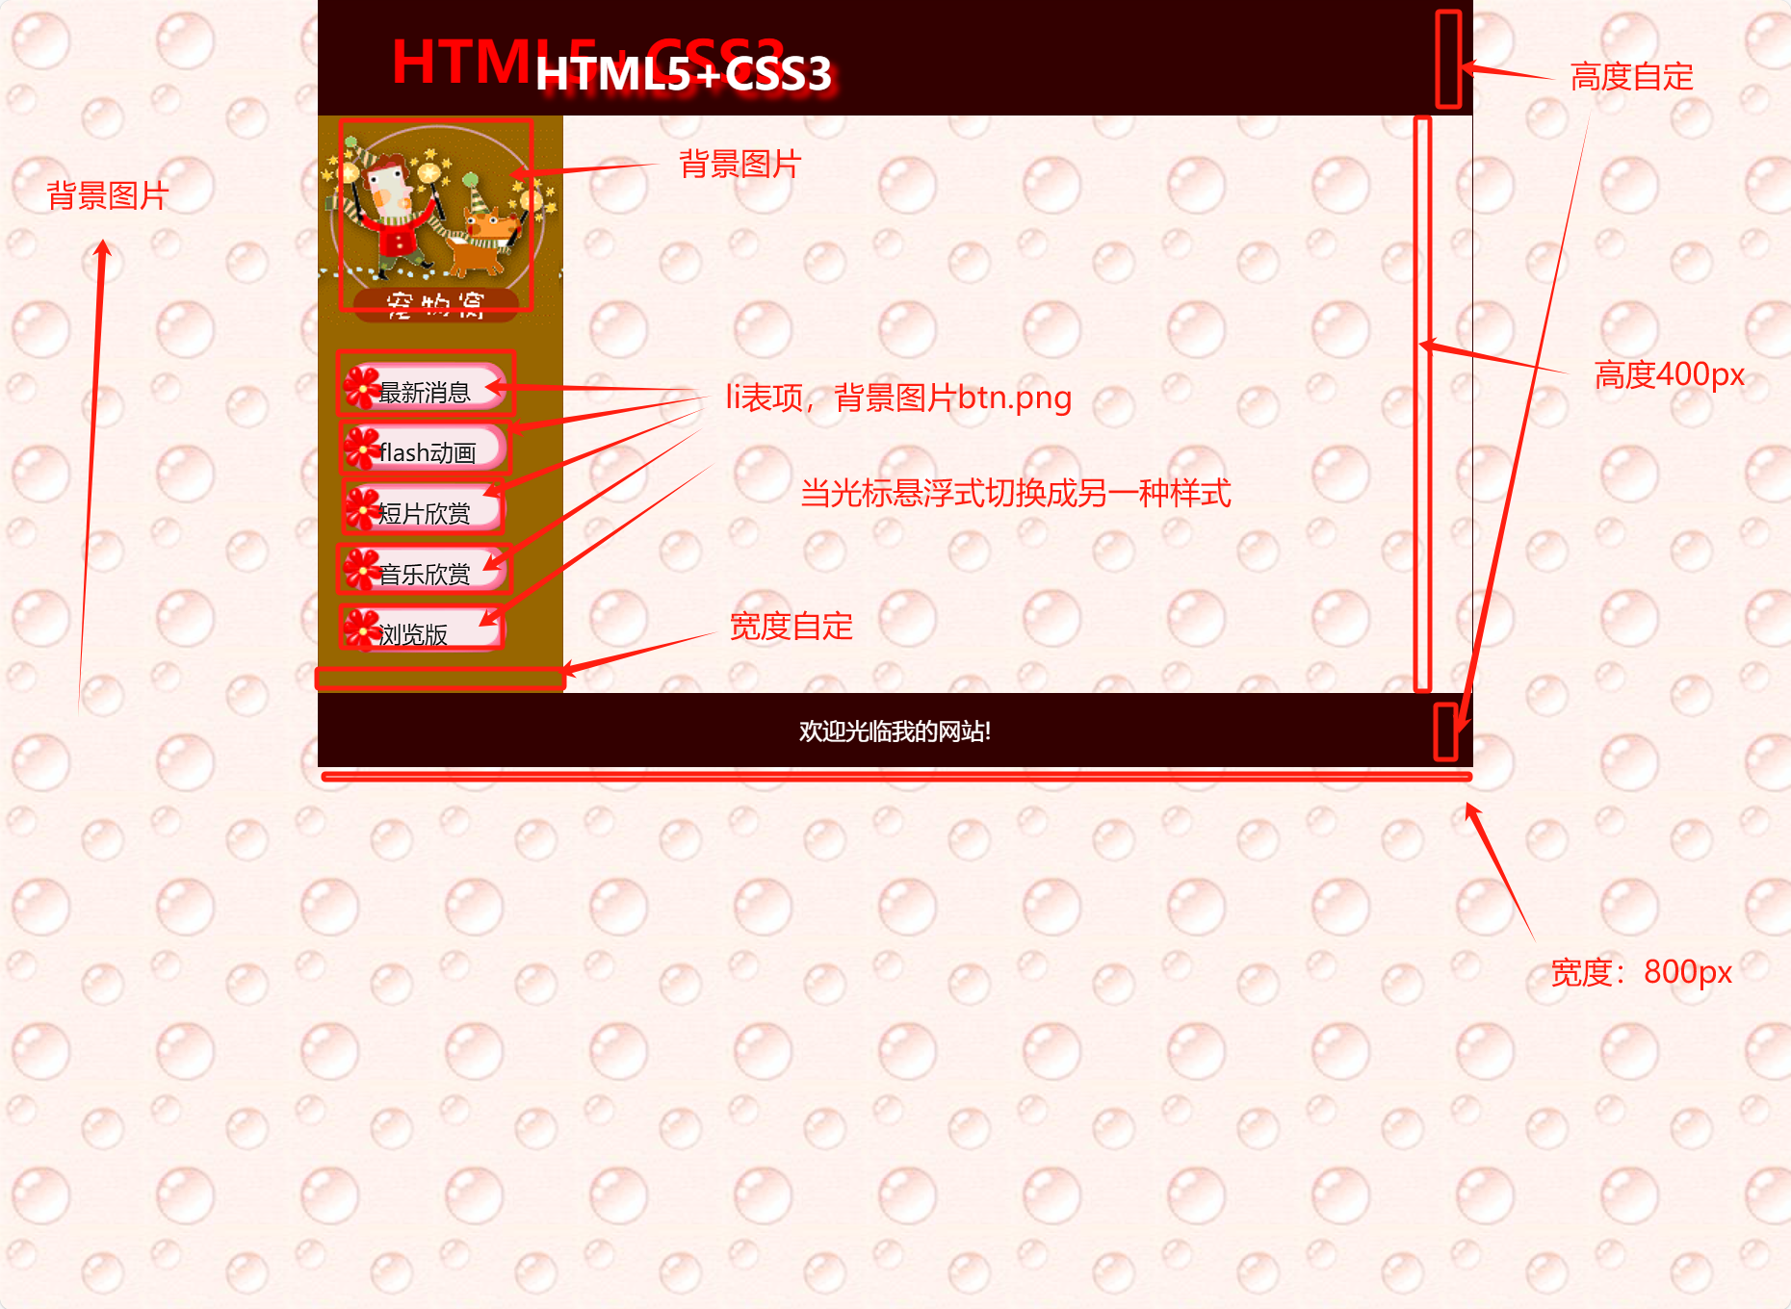
光标悬浮时：
